为精英筑巢 聘 替贤才铺路
江苏南星药业是由始建于1977年的南京中医药大学制药厂改制而成，早在20多年前就分别自主研发了包括“通塞脉片”（1982年上市）“复方南星止痛膏”（1998年新药）等一系列有着优秀口碑的中成药，改制之后，公司依托南京中医药大学深厚的学术及人才优势，以知名上市公司——康缘药业雄厚的科技研发资金，将产品线进行整合，重拳推出以中药骨科为主的产品群，并与国内科研院所进行广泛合作，致力于具有自主知识产权，高科技含量的现代中药研发。
飞速发展的南星药业正为力争成为中药骨科第一品牌和国内一流的著名大型中药制药企业而努力奋斗！
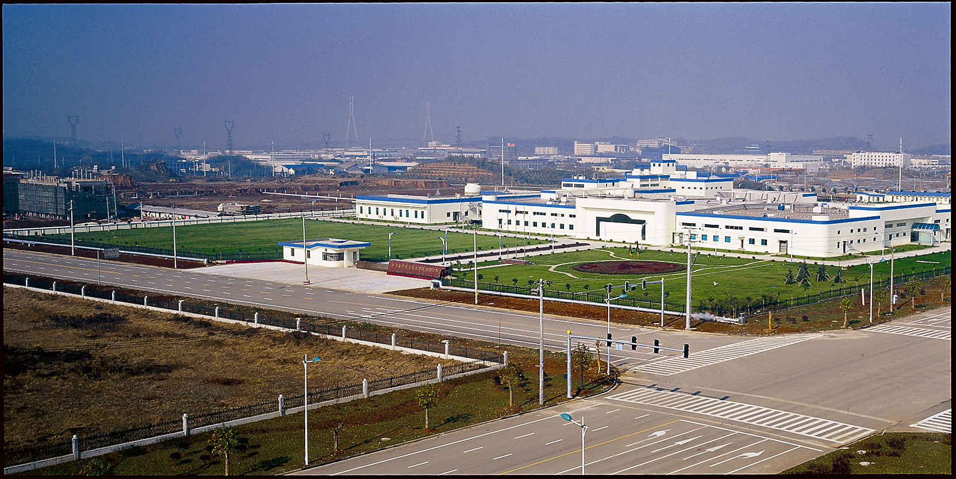
真 诚 欢 迎 您 的 加 盟 ！

联系人：李小姐
联系方式：025-85661972、18951671036
E-mail：hr@nxyy.com.cn
招聘岗位：
序号 | 岗位名称 | 专业要求 | 需求人数 | 备注
1 | 药店推广代表 | 针推专业优先 | 3 | 合肥

岗位职责：
1、策划、组织、执行各类大型驻店促销活动；
2、对物料进行日常管理与维护；
3、对终端店员进行产品知识培训，以及其他相关性工作。

任职需求：
1、药学、中药学等相关专业，大专及以上学历，优先考虑；
2、中医、针灸、推拿专业的应届毕业生优先考虑。
3、年龄在30岁以下。

